新 书 推 荐

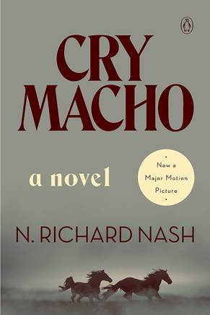
中文书名：《流泪的大男人》
英文书名：CRY MACHO
作 者：N. Richard Nash
出 版 社：Penguin Books
代理公司：WME/ANA/Lauren Li
页 数：304页
出版时间：2021年9月
代理地区：中国大陆、台湾
审读资料：电子稿
类 型：小说

备受期待的《流泪的大男人》（trailer for CRY MACHO）预告片刚刚发布。在超过200万的浏览量和攀升的速度中，这部电影受到了《综艺》（Variety）、《滚石》（Rolling Stone）和《娱乐周刊》（Entertainment Weekly）的大量关注。

美国版于9月14日出版，电影将于9月17日在美国的影院和HBO Max上映。

在意大利的权利已被Libreria Pienogiorno抢先获得。

内容简介：

N. 理查德·纳什（N. Richard Nash）的这部关于友谊和寻找身份的小说最初出版于1976年，现被改编为电影登上大荧幕，由克林特·伊斯特伍德导演兼主演。

迈克最好的时光已经过去，但他的老板给了他最后一项工作：他必须越过边境进入墨西哥，从他老板的前妻那里绑架老板的儿子拉弗，作为老板正在进行的离婚的筹码。当他发现拉弗生活在墨西哥城的街道上，通过小规模犯罪和偶尔的斗鸡赢钱来养活自己时，迈克说服这个男孩回到德克萨斯州。两人为了逃避法律，踏上了北上的旅程，建立了看似不可能的友谊，并迫使两人重新审视他们为追求“大男子主义”而做出的选择。

作者简介：

N. 理查德·纳什（N. Richard Nash），（1913-2000），美国剧作家、编剧和小说家。他出生于费城，是电视“黄金时代”的作家之一，是《造雨者》（Rainmaker）和其他被翻译成多种语言的剧本的作者。他经常以“约翰·洛克”的名义写一些激进的作品，其中七部已在《N. 理查德·纳什戏剧选》（N. Richard Nash Selected Plays）中发表。除了《流泪的大男人》（Cry Macho），他还写过《最后的魔法》（The Last Magic）、《光芒》（Radiance）和《东风，雨》（East Wind, Rain）以及以洛克名义著的《冬血》（Winter Blood）等小说。

谢谢您的阅读！
请将回馈信息发至：李文浩 （Lauren Li）
安德鲁﹒纳伯格联合国际有限公司北京代表处
北京市海淀区中关村大街甲59号中国人民大学文化大厦1705室, 邮编：100872
电话：010-82449901
传真：010-82504200
Email: JHuang@nurnberg.com.cn
网址：www.nurnberg.com.cn
微博：http://weibo.com/nurnberg
豆瓣小站：http://site.douban.com/110577/
微信订阅号：安德鲁书讯


